
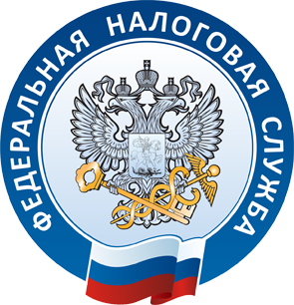

УПРАВЛЕНИЕ ФЕДЕРАЛЬНОЙ
НАЛОГОВОЙ СЛУЖБЫ
ПО НОВОСИБИРСКОЙ ОБЛАСТИ
www.nalog.ru
8-800-222-22-22
ДЕКЛАРИРОВАНИЕ ДОХОДОВ ЗА 2015 год
Обязаны представить декларации по форме 3-НДФЛ не позднее 4 мая 2016 года:
Срок
уплаты
налога:
не позднее
15 июля
2016 года
- индивидуальные предприниматели;
- частные нотариусы, адвокаты и другие граждане, занимающиеся частной практикой;
- физические лица, получившие доходы:
- от продажи ценных бумаг, долей в уставном капитале, имущественных прав и имущества, находившегося в собственности менее трех лет;
- от сдачи квартир, комнат, нежилых помещений и иного движимого и недвижимого имущества в наём или в аренду;
- от выигрышей в лотереях, игровых автоматах;
- с которых не был удержан налог налоговыми агентами;
- в порядке дарения в виде недвижимого имущества, транспортных средств, акций, долей, паев (за исключением подарков от членов семьи или близких родственников);
- от источников за пределами Российской Федерации и др.
Граждане, имеющие право на получение налоговых вычетов, но не обязанные представлять декларацию, могут представить ее в течение трех лет после истечения налогового периода, в котором были понесены соответствующие расходы: на лечение, обучение, приобретение (строительство) жилья, благотворительность.
Декларации представляются в налоговую инспекцию по месту жительства (регистрации):
• лично либо через законного или уполномоченного представителя;
• почтовым отправлением с описью вложения;
• в электронной форме по телекоммуникационным каналам связи;
• через Интернет-сервис «Личный кабинет налогоплательщика для физических лиц».

